Zöldség vagy gyümölcs?

- Milyen zöldségeket és gyümölcsöket ismertek? Soroljátok föl!

- Milyen fontos tápanyagokat tartalmaznak a zöldségek és a gyümölcsök? Miért fontos a fogyasztásuk?

- Miket szoktak készíteni belőlük? Nektek melyik a legkedvesebb zöldséges, illetve gyümölcsös ételetek?

- Ki az, akinek otthon van kertje? Milyen zöldséget, illetve gyümölcsöt szoktatok benne termeszteni?
Milyen munkafolyamatok lehetnek a kertben? Ti szoktatok segíteni a szüleiteknek ebben?

5.Találjátok ki, hogy mire gondolhattam!

- Kiskoromban nyersen esznek,
Ízét adom a levesnek.
Barátom a petrezselyem,
egy csomóba kötik velem

- Szereted vagy nem szereted,
Ha megeszed, megkönnyezed.

- Kerekfejű gyerek vagyok,
piros arcom csak úgy ragyog.
Szép tavaszra itt vagyok.
Jó étvágyat kívánok.

- Felveszek tíz köpönyeget,
így szeretnek a gyerekek.
Tejföl, ecet, cukor, só,
köpenyemre ez való.

- Gránát, mégse robbanó,
édes létől duzzadó
vérvörös gyümölcs.
Borából ne tölts!

- Sok szeme van, mégse lát,
tőkét ismer, sose fát.
Szeméből, ha könny csorog,
lesz belőle jó borod.

- Gömbölyű és szép piros,
a füledre akasztod.
Ropogós, ha megérik,
kompótnak is befőzik.

- Egy kis érdekesség a zöldségekről és a gyümölcsökről!
A természetben számos zöldség és gyümölcs formája kísértetiesen emlékeztet az emberi szervekre, és sok esetben a tápanyagtartalmuk is pont azokat a területeket támogatja.
Néhány látványos példa a hasonlóságra és jótékony hatásukra:

- Dió és az agy: A dió keresztmetszete tökéletesen mintázza az emberi agyat, a bal és jobb féltekével. Magas Omega-3 zsírsavtartalma miatt kiválóan támogatja az agyműködést és a memóriát.

- Paradicsom és a szív: A félbevágott paradicsom a szívkamrákra hasonlít. tartalma miatt kiemelten védi a szív- és érrendszert.

- Sárgarépa és a szem: A karika alakú sárgarépa a pupillára és a szem szivárványhártyájára emlékeztet. Béta-karotin tartalma bizonyítottan javítja a látást.

- Gyömbér és a gyomor: A gyömbér gyökere formájában a gyomrot idézi, és régóta ismert természetes gyógyír gyomorpanaszokra és émelygésre.
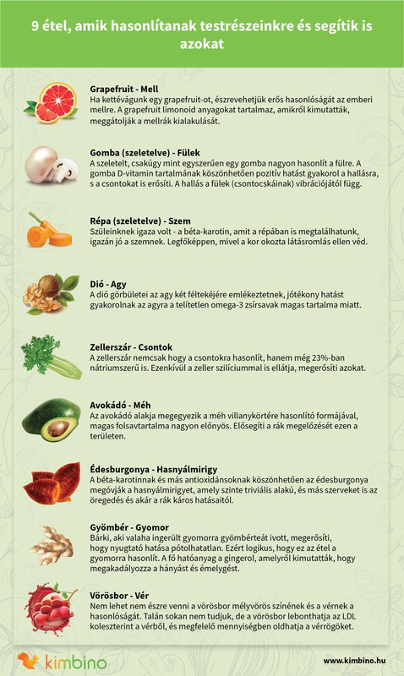

Megoldások:

2. A zöldségek és gyümölcsök elengedhetetlenek a kiegyensúlyozott étrendhez. Gazdagok vitaminokban, ásványi anyagokban, antioxidánsokban és élelmi rostokban, miközben alacsony a kalória- és zsírtartalmuk. Fogyasztásuk védi a szívet, javítja az emésztést, és segít megelőzni a krónikus megbetegedéseket
Fontos tápanyagok
- Vitaminok: Kiemelkedő forrásai a \(C\) -vitaminak, \(B\) -vitaminoknak (például folsav) és a béta-karotinnak (az \(A\) -vitamin előanyagának).
- Ásványi anyagok: Nagy mennyiségben tartalmaznak káliumot és magnéziumot, miközben nátriumtartalmuk alacsony.
- Élelmi rostok: Támogatják a bélműködést és táplálják a hasznos bélbaktériumokat.
- Fitokemikáliák és antioxidánsok: Olyan növényi vegyületek (pl. likopin, flavonoidok), amelyek védik a sejteket az öregedéstől és a károsodástól

- Miért fontos a fogyasztásuk?

- Szív- és érrendszer védelme: A magas kálium- és alacsony nátriumtartalom segít a megfelelő vérnyomás fenntartásában. Emellett csökkentik a koleszterinszintet és javítják az erek állapotát.
- Daganatos betegségek megelőzése: A bennük található antioxidánsok semlegesítik a szervezetben felhalmozódó káros szabadgyököket, így csökkentve a rákos megbetegedések kockázatát.
- Egészséges emésztés: A rostok megkötik a vizet, teltségérzetet biztosítanak, és megelőzik a székrekedést.

  - Kiskoromban nyersen esznek,
Ízét adom a levesnek.
Barátom a petrezselyem,
egy csomóba kötik velem. (sárgarépa)

  - Szereted vagy nem szereted,
Ha megeszed, megkönnyezed. (hagyma)

  - Kerekfejű gyerek vagyok,
piros arcom csak úgy ragyog.
Szép tavaszra itt vagyok.
Jó étvágyat kívánok. (retek)

  - Felveszek tíz köpönyeget,
így szeretnek a gyerekek.
Tejföl, ecet, cukor, só,
köpenyemre ez való. (saláta)

  - Gránát, mégse robbanó,
édes létől duzzadó
vérvörös gyümölcs.
Borából ne tölts! (gránátalma)
  - Sok szeme van, mégse lát,
tőkét ismer, sose fát.
Szeméből, ha könny csorog,
lesz belőle jó borod. - szőlő

  - Gömbölyű és szép piros,
a füledre akasztod.
Ropogós, ha megérik,
kompótnak is befőzik. -cseresznye

